「HSU-PAC Physical AI 교육•연구
테스트베드 네트워크 구축」
( RFI )

2026. 11.

한성대학교

- 사업개요
✔ 사 업 명 : HSU-PAC Physical AI 교육/연구 테스트베드 네트워크 구축
✔ 사업 기간 : 계약일 ~ 2026년 00월 00일
✔ 설치 장소 : 한성대학교 공학관 지하 1층 Physical AI 실습실 및 연접 공간(로봇 실증 공간, 미션존,
기자재실, 서버실)
✔ 입찰 방법 : 제한경쟁 입찰

- 추진 배경 및 목적
✔ GPU서버, NAS서버와 로봇·센서·실습 PC간 대용량 데이터 수집·학습 실시간 제어를 위한 유무선 통신
인프라 구축
✔ 공학관 B1 Physical AI 실습실(HSU-PAC 테스트베드)에 40G/100G 코어망, 1G/10G 유선 단말망 구축
✔ Wi-Fi 7 무선망 구축을 통해 Physical AI 실습실 단말 동시 접속

- 사업 범위
1) Physical AI 실습실 구성
✔ 조별 실습 테이블 5개(각 6인), 교수 전자칠판, 장비캐비닛(노트북, 소형 로봇 충전, JupyterHub-VS Code-ROS2 실습)의 유선 케이블 구성
✔ Physical AI 실습실의 30~40명을 동시 접속할 수 있는 Wi-Fi 7 무선 환경 구성
2) 미션존(Mission 1~5) 구성
✔ 이동/주행, 비전/인식, 센서 캘리브레이션, 조작/매니퓰레이션, 통합/협업 학습존에 유선케이블 구성
✔ Wi-Fi 7 무선 AP 환경 구성
3) 로봇 실증 공간(1~6) 구성
✔ 모바일 로봇 아레나(AMR/모바일 매니퓰레이터), 로봇 매니퓰레이션 셀, 웨어러블 로봇/HRI, 센서/인식
스튜디오(RGB-D-LiDAR), 메이커/레피드 프로토타이핑, 발표/협업 공간에 유선 및 무선 환경 구성
4) 기자재실 구성
✔ 로봇/센서/부품 보관, 충전실에 필요시 유선 환경 구축

5) 서버실 구성
✔ GPU 서버, NAS 서버, 코어 스위치, Kubernetes 클러스터 구성
✔ 코어 스위치와 GPU서버 및 NAS 서버간 25G/40G/100G 회선 연결 구성
✔ 집선 스위치와 40G/100G 인터페이스 연결 구성
✔ 무선 컨트롤러와 10G 회선 연결

6) Physical 집선 스위치 구성
✔ 코어 스위치와 40G/100G 인터페이스 연결 구성
✔ 1G/10G 사용자 단말 연결
✔ 무선 AP 연결

7) 납품 목록
구분 | 품목 | 수량
네트워크스위치 | 코어 스위치 | 1식
네트워크스위치 | 집선 스위치 | 2식
네트워크스위치 | 무선 컨트롤러 | 1식
네트워크스위치 | 무선 AP | 6대
케이블 공사 | 광케이블/UTP 케이블 공사  (필요시 전기공사 포함) | 1식

- 통신망 구성도
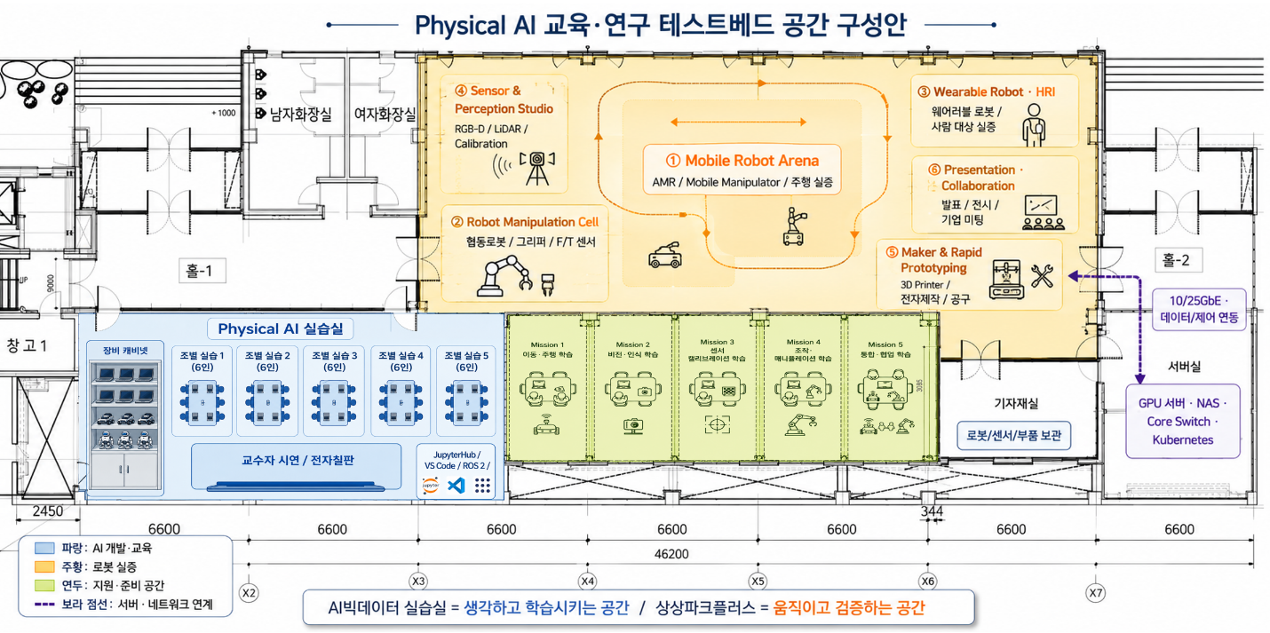
- Physical AI 교육/연구 테스트베드 공간 구성도

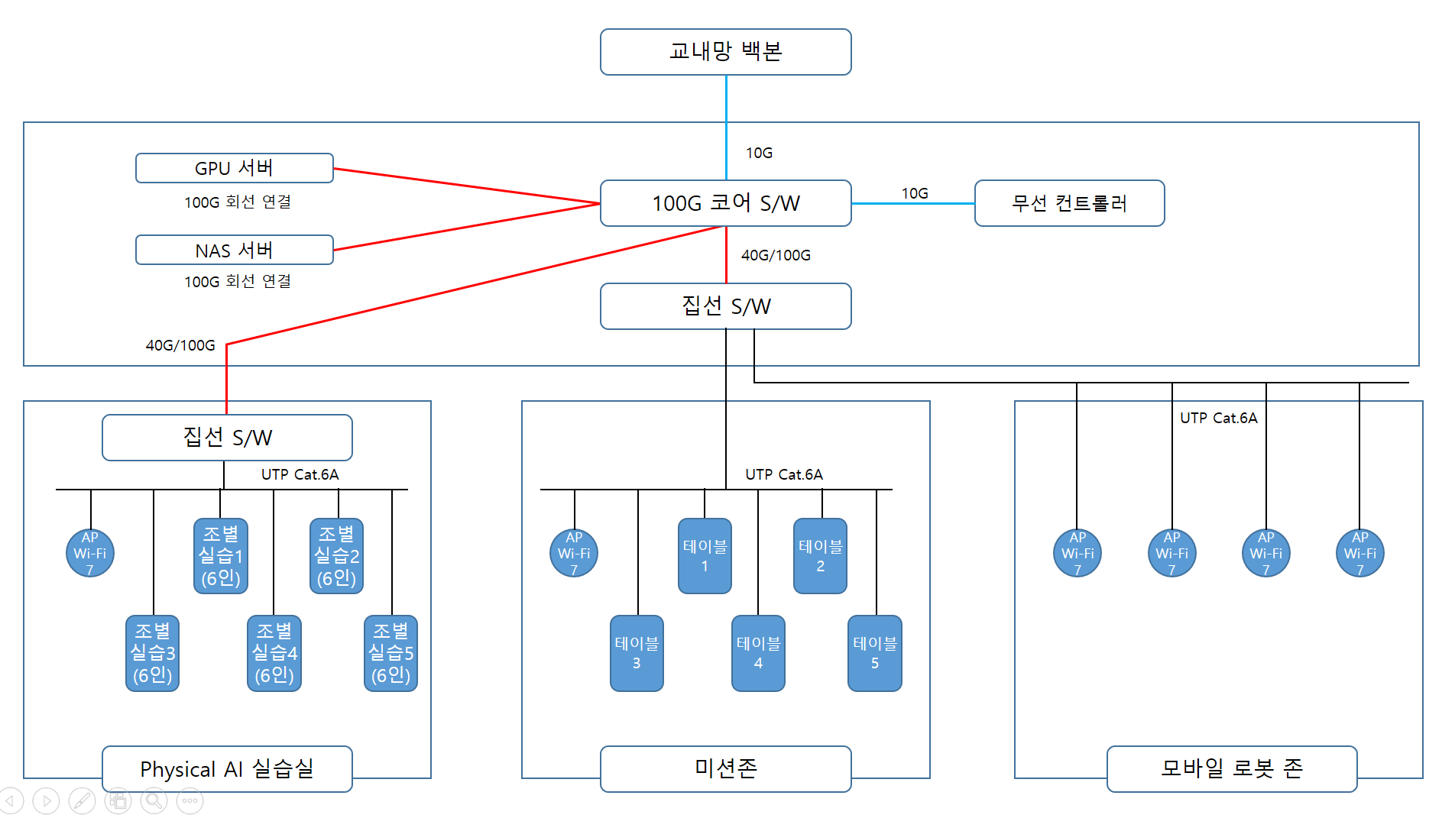
- 네트워크 연결 구성

- 품목별 세부내용
구분 | 정의 | 사양
요구사항  상세설명 | 세부내용 | 1) 규격  - 스위치 패브릭 4.8Tbps 이상 지원  - 인터페이스  • 48 포트 10G/25G SFP+ 제공  • 12 포트 40/100G QSFP28 제공  - 256,000개 이상의 MAC 주소 지원  - 4,096개 이상 VLAN 지원  - 파워 서플라이 이중화 지원  - 팬 이중화 지원  - 하드웨어 기반의 멀티캐스트 및 IPv6 지원  2) 지원 프로토콜  - Layer2 프로토콜  • 802.1S(MSTP), 802.1W(RSTP), 802.3ad(LACP)  • PVST, Rapid PVST, MSTP  • Voice VLAN 기능 지  - Layer3 프로토콜  • IP Routing : Static, RIP, OSPF, BGP 지원  • Redundancy : VRRP 및 동등이상 기능 지원  • Policy-Based Routing (PBR): 라우팅에 관계없이 데이터 Flow를 redirection 지원  - 멀티캐스트 프로토콜  • PIM v2지원(Sparse/Dense Mode)  • IGMP/MLD Snooping  - 자동화 기능  • YANG, REESTCONF/NETCONF 지원  - 이중화 기능  • VPC(Virtual Port-Channel) 지원
- 코어 스위치

구분 | 정의 | 사양
요구사항  상세설명 | 세부내용 | 3) 보안 기능  - UDLD (Unidirectional Link Detection) , uRPF지원  - 위조 DHCP 서버의 서비스 방지 기능 지원 (DHCP snooping)  - IPSource가드 기능으로 DHCP 환경에서 IP변조 및 임의세팅 방지기능 지원  - 브로드캐스트, 멀티캐스트 트래픽 Storm Control 지원.  - 하드웨어 기반의 Access Control List (L3/4)  - Control Plane에 대한 Policing 적용으로 CPU 과부하 방지 기능 지원  4) 관리 및 운영 기능  - SNMPv2/3 지원  - 포트 미러링 / 리모트 포트 미러링 지원  - Syslog, traceroute, Telnet, SSH, RMON 4Groups, CDP  - 연결된 장치에 대한 정보 수집 및 자산 관리를 위한 LLDP 프로토콜 지원.  - RADIUS / TACACS+ 지원  - VXLAN/EVPN Fabric 또는 ACI 기능 지원  - 하드웨어 기반의 Netflow 와 IP SLA 지원  - 제조사 정품 25G/40G/100G 멀티 GBIC, 10G 멀티 GBIC 제공  ※ 상기 사양 및 동등 이상의 제품 이어야 함

- 집선 스위치
구분 | 정의 | 사양
요구사항  상세설명 | 세부내용 | 1) 하드웨어 사양  - 10/100/1000-T mGig 48 Ports 지원  - 2 x 40G/100G QSFP28 uplinks. 지원  - 1.76Tbps Switching Capacity 지원  - 1,309Mpps Forwarding rate 지원  - 16GB DRAM Memory 제공  - 32,000개 이상의MAC 주소 지원  - 9,198 Byte Jumbo Frame 지원  - 하드웨어 기반의 멀티캐스트 및 IPv6 지원  - 전원 이중화 및 팬 이중화 지원  2) 지원 프로토콜  - Layer2 프로토콜  • 802.1S(MSTP), 802.1W(RSTP), 802.3ad(LACP)  • PVST, Rapid PVST, RSTP, MSTP  • Voice VLAN 기능 지원  - Layer3 프로토콜  • IP Routing : Static, RIP, OSPF, IS-IS 지원  • Redundancy : VRRP 및 동등이상 기능 지원  - 멀티캐스트 프로토콜  • PIM v2지원(Sparse/Dense Mode)  - 자동화 기능  • Netconf/YANG, PnP Agent, ZTP/Open PnP 지원  - 이중화 기능  • StackWise Virtual 지원

구분 | 정의 | 사양
요구사항  상세설명 | 세부내용 | 3) 보안 기능  - UDLD (Unidirectional Link Detection) , uRPF지원  - 위조 DHCP 서버의 서비스 방지 기능 지원 (DHCP snooping)  - IPSource 가드 기능으로 DHCP 환경에서 IP변조 및 임의세팅 방지기능 지원  - 브로드캐스트, 멀티캐스트 트래픽 Storm Control 지원.  - 하드웨어 기반의 Access Control List (L3/4)  - Control Plane에 대한 Policing 적용으로 CPU 과부하 방지 기능 지원  - Predictive threat analysis (SLN) 지원  4) 관리 및 운영 기능  - SNMPv2/3  - 포트 미러링 / 리모트 포트 미러링 지원  - Syslog, traceroute, Telnet, SSH, RMON 4Groups, CDP  - 연결된 장치에 대한 정보 수집 및 자산 관리를 위한 LLDP 및 LLDP-MED 프로토콜 지원.  - RADIUS / TACACS+ 지원  - Software-defined Access기능 지원  - Assurance & Analytics기능 지원  - Encrypted Traffic Analytics기능 지원  - IOS-XE SW Process 로써 Wireshark 실행 기능 지원  - 하드웨어 기반의 Netflow 와 IP SLA 지원  - 제조사 정품 25G/40G/100G 멀티 GBIC 제공  ※ 상기 사양 및 동등 이상의 제품 이어야 함

- 무선 컨트롤러
구분 | 정의 | 사양
요구사항  상세설명 | 세부  내용 | 1) 하드웨어 사양  - 단독형 무선랜 컨트롤러 어플라이언스  - 2포트 이상 1G/10G SFP+ 지원  - 최대 무선 AP 수 : 300개 이상, 7,000 Client 이상 지원  - 최대 10Gbps 무선 트래픽 처리 지원, 무선: L2/L3 로밍 지원  - 5GHz 우선 접속기능(BandSelect), Multicast Video Stream(VideoStream) 지원  2) 지원 프로토콜  - 최대 4,096개의 SSID 지원  - AP Grouping을 통한 컨트롤러 Virtualization 기능 지원  - 하나의 SSID에 여러 개의 VLAN 할당 지원 (VLAN Select)  - QoS: WMM, CAC 지원, 대역폭 제한, 트래픽 쉐이핑 지원. RF 사용량  - WGB(Workgroup Bridge) 지원, 빠른 로밍을 위한 802.11r 지원  3) 보안 기능  - Spectrum 분석에 따른 Layer 1 보안 기능 지원  - IEEE802.11i 지원, WPA2 인증 제품  - 무선랜 침입탐지(IDS), 침입차단(IPS) 제공, 클라이언트 별 차단기능 제공  - L4 레벨의 엑세스 리스트 (ACL) 지원  - AP와는 X.509 인증서를 바탕으로 인증 후 통신  - SSID별로 Coverage Hole Detection / DTIM 값 조절 기능  - AP와 Client간 관리메시지를 보호하기 위한 MFP (IEEE 802.11w) 지원  4) 관리 및 운영기능  - Self-Configuration, Self-Healing, Self-Optimization 자동 관리 제공  - 간섭 탐지 시 채널을 변경하는 Event 기반 무선 자원 관리 기능 제공  - Multicast Video Stream / Codec 인식  - SNMPv3, HTTPS, SSH 지원, 별도의 서버 기반 NMS를 통한 관리 가능  - VideoStream 모니터링 지원  - AP Image Pre-Download로 업그레이드 시 다운 타임 최소화 지원  - IETF CAPWAP 방식의 AP와 컨트롤러간 국제 표준 통신 프로토콜 지원  - 제조사 정품 10G 멀티 GBIC 제공  ※ 상기 사양 및 동등 이상의 제품 이어야 함.

- 무선 AP
구분 | 정의 | 사양
요구사항  상세설명 | 세부  내용 | 1) 하드웨어 사양  - IEEE 802.11 a/b/g/n/ac/ax/be지원  - MIMO 안테나 지원: 4x4 MIMO 이상  - 2.4-GHz and 5-GHz mode, 6GHz 지원,  - 16GB의 플래시 메모리/ 4GB DRAM  - 802.11h DFS (Dynamic Frequency Selection) 지원  - 전송속도 : 23Gbps 이상 (3 Spatial Stream 이상 지원)  - 802.11n/ac/ax/be: Maximum Ratio Combining, A-MPDU, A-MSDU, CSD  지원  - 안테나 : 내장형 안테나 지원(2.4GHz:4dBi, 5GHz:5dBi, 6GHz6dBi),  - 유선Ethernet 100/10000/2.5G/5G/10G Ports (RJ-45) 1개 지원  - 콘솔포트1개, USB 2.0 1개 지원  - 외장LED : LED의 색을 통하여 현재 AP의 상태를 한눈에 파악 가능하여야 함  - 동작온도 : 0 ~ +50도  2) 소프트웨어  - 보안  1. IEEE 802.11i 지원. WPA2 인증 제품일 것  2. AP Uplink 포트의 802.1x Client  - SSID별로 보안정책 및DTIM 값 조정가능  - 원격지 관리 : SNMPv3, SSH, TELNET  - IETF CAPWAP : AP와 컨트롤러간 국제 표준 통신 프로토콜 지원  - IETF CAPWAP-DTLS : AP와 컨트롤러간 국제 표준 통신“암호화”  프로토콜 지원  - QoS: WMM, 802.1q, 802.11e 지원  - 국내 형식승인 인증 제품, 산업표준의 네트워크 관리 프로토콜인 SNMPv3  지원  - OEM 제품이 아닌 자체 생산한 제품이어야 함  ※ 상기 사양 및 동등 이상의 제품 이어야 함.

- 케이블 공사
구분 | 대상 | 수량
광케이블 | Physical AI 실습실 집선스위치→서버실 코어스위치 (000M 이내)  (25G/40G/100G 광 케이블 연결) | 1식
UTP케이블 | Physical AI 실습실 집선스위치→실습 테이블 (000M 이내)  (UTP CAT.6A 케이블 연결) | 1식
UTP케이블 | 미션존 실습 테이블→서버실 집선스위치 (000M 이내)  (UTP CAT.6A 케이블 연결) | 1식
UTP케이블 | 서버실 집선스위치→모바일 로봇존, 미션존 무선AP (000M 이내)  (UTP CAT.6A 케이블 연결) | 1식
UTP케이블 | Physical AI 실습실 집선스위치→Physical AI 실습실 무선AP (000M 이내)  (UTP CAT.6A 케이블 연결) | 1식

